華僑大學
招生辦法
（一）報讀資格
凡具有高中畢業或同等學歷，品行端正，身體健康的，具有《臺灣居民居住證》或臺灣居民往來大陸通行證和在臺灣居住的有效身份證明的學生，年齡不超過30周歲，均可報考。

（二）报考办法
申請審核入學
1.“學測”考試
高中階段在臺灣或在大陸台商子弟(女)學校就讀的臺灣籍高中畢業生，參加“學測”考試，語文、數學、英語考試科目中任何一科成績達到均標級以上的，經畢業學校專函推薦且中學階段課外活動、社會活動表現優良和個人興趣特長突出，可申請就讀我校；學測成績未達到均標級的高中畢業生，可申請入學華僑大學預科班。我校將根據學生的學測成績、綜合素質擇優錄取。
報名方式：通過華僑大學境外生網上報名系統（https://admissions.hqu.edu.cn/）報名並上傳相應材料清晰掃描件及一寸彩色免冠相片。

2.校長保送
由相關中學校長推薦的在校優秀學生，可直接申請我校本科相關專業，經我校審核後擇優錄取。

3.考試入學
1.兩校聯招：華僑大學、暨南大學聯合招收港澳臺、華僑華人及其他外籍學生考試。
凡有志願報讀我校的學生，我校將根據考試成績，並參考中學階段的成績、操行評定、健康等情況，擇優錄取入讀本科、預科。
報名時間：暫定2022年3月1日—25日（節假日和雙休日除外）
報名方式：所有考生的報名均採用網上報名和現場確認的方式進行
考試時間：2022年5月14-15日，設有廈門、香港、澳門、廣州四個考場
報名流程：1.網上（https://lxlz.jnu.edu.cn）填寫報名表
2.打印報名表，信息無誤後簽字確認
3.到確認點進行現場確認，繳交報名費人民幣500元
4.6月中下旬在報名系統查詢錄取結果
2.全國聯招：中國普通高等學校聯合招收華僑、港澳地區及臺灣省學生考試。
凡有志願報讀我校的學生，我校將根據其考試成績，擇優錄取入讀本科、預科。報名時間為每年3月上旬，考試時間為每年5月下旬，晚於兩校聯招考試。詳情可登入：https://www.gatzs.com.cn/gatpz/index.do查詢。

（三）應備報名資料
1．通過華僑大學境外生網上報名系統（https://admissions.hqu.edu.cn/）報名並上傳相應材料清晰掃描件及一寸彩色免冠相片；
2．有效的《中華人民共和國臺灣居民居住證》或《臺灣居民來往大陸通行證》（臺胞證）和《臺灣居民身份證》影印本；
3．高中畢業證書影印本及高中階段各學年成績單；
4．臺灣地區大學入學考試學科能力測試成績通知單影印本(含報名序號，須加蓋學校公章)；
5．中學階段課外活動、社會活動和個人興趣特長，附獲獎證書影印本和其它相關證明材料；
6．個人陳述。字數控制在500字之內，請另行附頁。
注：考生報名前應仔細核對本人是否符合報名條件，須對提交的證明材料的真實性負責。凡不符合報考條件的考生，一經查實即予取消報名或錄取資格。
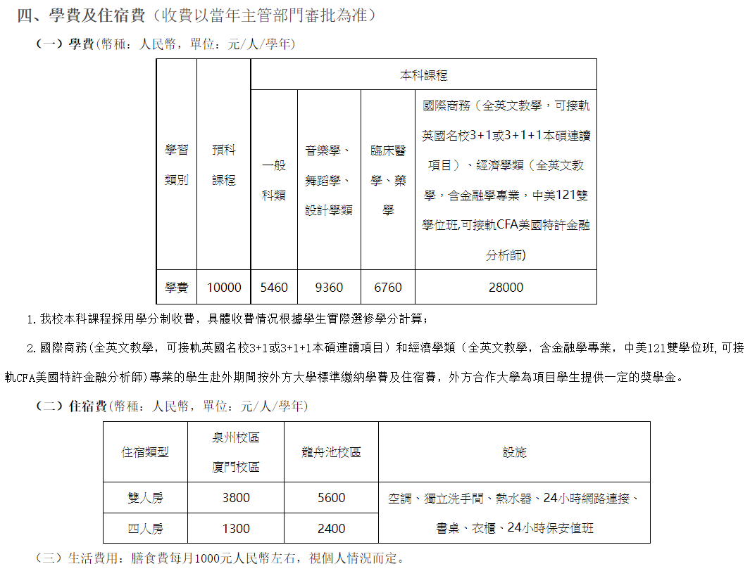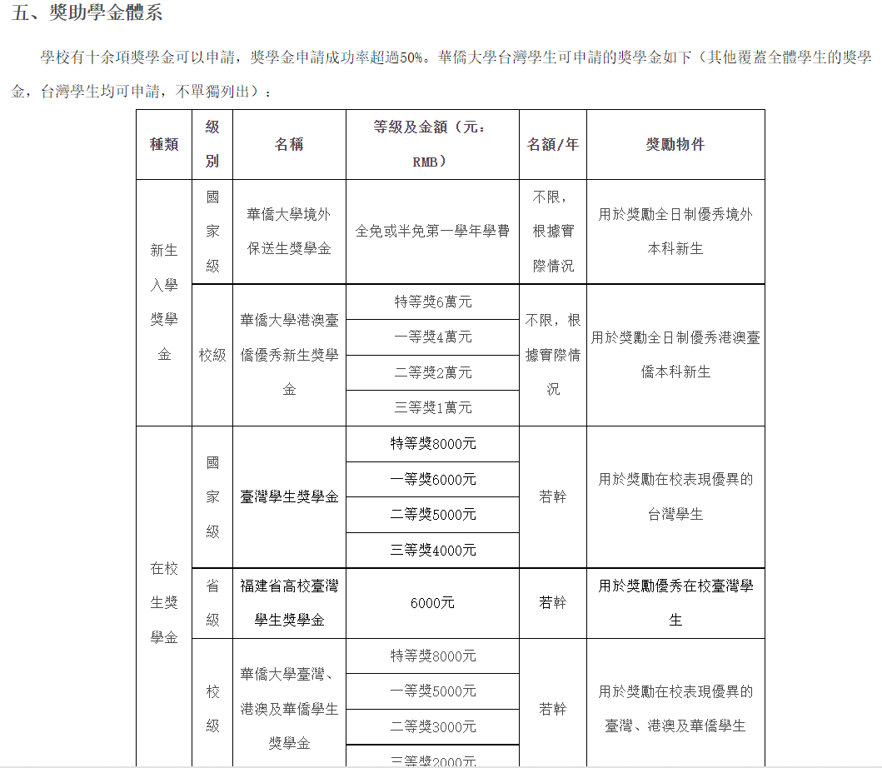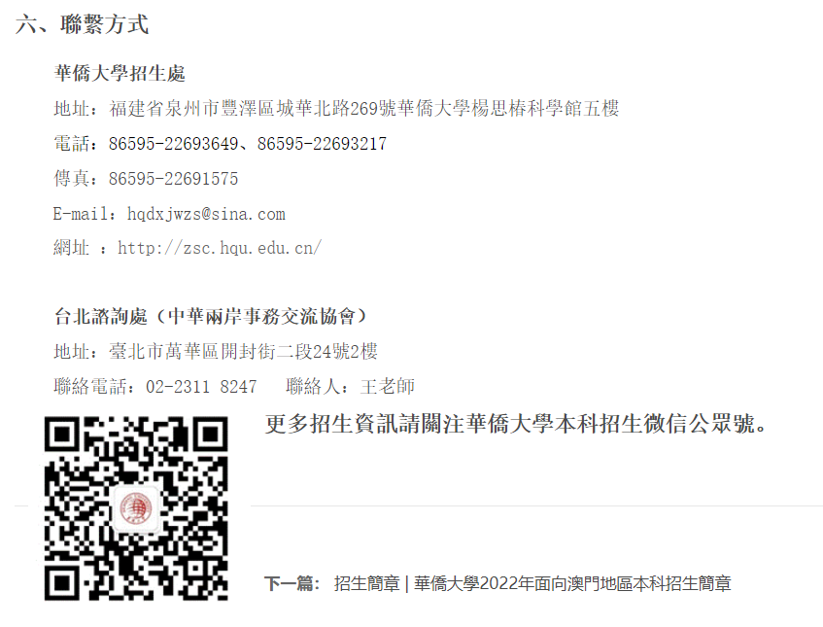
網址:https://zsc.hqu.edu.cn/info/1004/3518.htm

